логотип ОП ОБЩЕСТВЕННАЯ ПАЛАТА
Добринского муниципального района Липецкой области
приоритетные НАПРАВЛЕНИЯ ДЕЯТЕЛЬНОСТИ ОБЩЕСТВЕННОЙ ПАЛАТЫ В 2023 ГОДУ:
Формирование системы общественного контроля;

• Участие общественных организаций в формировании структур власти через выборные кампании различных уровней;
• Информационно-методическая поддержка деятельности общественных советов, советов многоквартирных домов, социально-ориентированных НКО региона;
• Привлечения граждан, общественных объединений, иных некоммерческих организаций и представителей средств массовой информации к обсуждению вопросов, касающихся соблюдения свободы слова в средствах массовой информации;
• Участие в проведении мониторинга питания детских образовательных организаций.
•Участие в общественном контроле по проведению мероприятия «Оценка соответствия пешеходных переходов рядом с образовательными учреждениями»;
• Обсуждение вопросов по предоставлению льгот детям мобилизованных с представителем фонда «Защитники Отечества»;
•Участие в проведении ряда патриотических мероприятий с представителем общественного движения первых.

РЕАЛИЗОВАННЫЕ ПРОЕКТЫ, акции И МЕРОПРИЯТИЯ ОП:
фото или логотип проекта (не растянутая, не размытая)  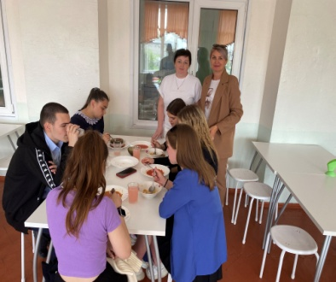 | НАЗВАНИЕ ПРОЕКТА (МЕРОПРИЯТИЯ)  Информация о проекте (мероприятии)  Мониторинг питания детей в образовательных организациях (Лицей № 1, МБОУ СОШ № 2) Общественники заглянули в школы Добринки, чтобы узнать, как здесь кормят детей Добринские вести (dobvesti.ru)  Подробная информация размещена на сайте:
фото или логотип проекта (не растянутая, не размытая)  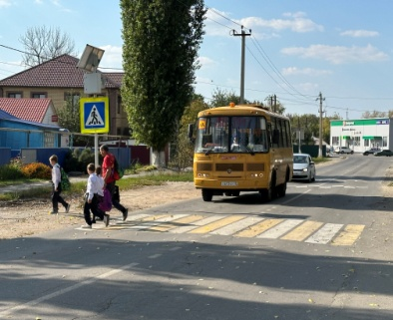 | НАЗВАНИЕ ПРОЕКТА (МЕРОПРИЯТИЯ)  Информация о проекте (мероприятии)  Оценка соответствия пешеходных переходов рядом с образовательными учреждениями.  Подробная информация размещена на сайте: В Добринском районе идет ямочный ремонт дорожной. Добринские вести (vk.com)
фото или логотип проекта (не растянутая, не размытая)  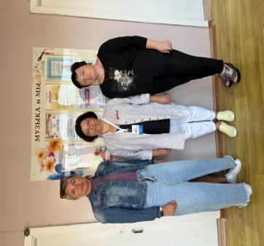 | НАЗВАНИЕ ПРОЕКТА (МЕРОПРИЯТИЯ)  Информация о проекте (мероприятии)  Встреча-беседа председателя и членов ОП ДМР (Коняевой А.В. , Пчельниковой Н.С.) с представителем фонда «Защитники Отечества» Валуйской Е.В. Обсуждение льгот и внеконкурсного поступления детей из семей мобилизованных.  Представительства регионального филиала Государственного фонда «Защитники Отечества» в муниципалитетах региона: (vk.com)
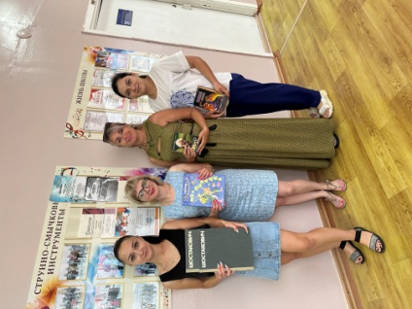 | Члены Общественной Палаты Добринского муниципального района, председатель местного отделения Общероссийского общественно-государственного движения детей и молодежи "Движение Первых" в Добринском районе приняли активное участие в акции "Книга другу".  МБУ ДО "Добринская ДШИ им. Н.А. Обуховой" (vk.com)
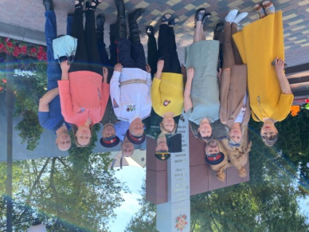 | Митинг, посвящённый Дню памяти и скорби. В этот день 82 года назад жизнь почти 200 млн человек разделилась на «до и после» – началась Великая Отечественная война. Вместе со всеми в митинге приняли активное участие преподаватели школы искусств, члены Общественной палаты Добринского муниципального района. Пока мы помним о ветеранах, их подвиги живы!!!  МБУ ДО "Добринская ДШИ им. Н.А. Обуховой" (vk.com)
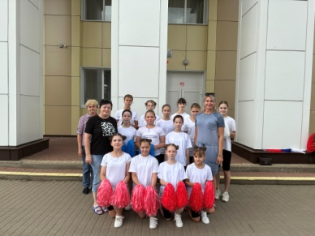 | Концерт-мероприятие «День Флага» Члены ОП приняли участие в торжественном мероприятии «День флага»  МБУ ДО "Добринская ДШИ им. Н.А. Обуховой" (vk.com)  Подробная информация размещена на сайте:
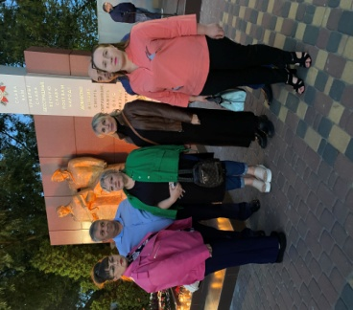 | Акция " Свеча памяти".  МБУ ДО "Добринская ДШИ им. Н.А. Обуховой" (vk.com)
Лучшие гражданские инициативы:
фото или логотип (не растянутая, не размытая)  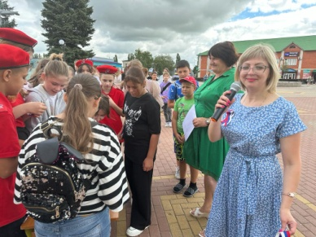 | «Молодежная школа « Движение Первых »  Автор: Коняева Анна, Пчельникова Наталия, Бахтина Татьяна Ивановна  Создание сети подготовленных общественных экспертов из числа молодежи, специализирующихся в разных сферах реализации социальной политики (наука и образование, молодежная политика, здравоохранение, социальная поддержка и т.д.)  Подробная информация размещена на сайте: Движение первых/ Добринский район (vk.com)
фото или логотип (не растянутая, не размытая) | НАЗВАНИЕ ИНИЦИАТИВЫ  Автор:  Информация об инициативе  Подробная информация размещена на сайте:
фото или логотип (не растянутая, не размытая) | НАЗВАНИЕ ИНИЦИАТИВЫ  Автор:  Информация об инициативе  Подробная информация размещена на сайте:
ЛИДЕРЫ ОБЩЕСТВЕННОГО МНЕНИЯ:
Фото (не растянутая, не размытая) | Шигина Тамара Васильевна-член ОП Добринского муниципального района, главный редактор газеты «Добринские вести»  Тамара Васильевна Шигина, организатор клуба творческой интеллигенции «Родник» Добринские вести (dobvesti.ru)
МЫ ДОБИЛИСЬ:
фото или логотип (не растянутая, не размытая) | Пересмотра меню питания в образовательных учреждениях.Питание детей стало более разнообразным, при составлении стало учитываться мнение детей.  Подробная информация размещена на сайте: МБОУ СОШ №2 п. Добринка - Организация питания в образовательной организации (school2dobrinka.ru);  https://licey-1.lip.eduru.ru/d/struktura_14?ysclid=lmsrs784d838287019

